LATIJN, GRIEKS EN … CHEMIE!
- Raadpleeg je cursus natuurwetenschappen en noteer hieronder zeven begrippen waarvan je vermoedt dat ze een Griekse/Latijnse oorsprong hebben.
- Doe dit zonder een woordenboek te gebruiken!
- Controleer nadien je vondsten aan de hand van een etymologisch woordenboek of via www.etymologiebank.nl
- ...
- …
- …
- …
- …
- …
- …

- a) Bekijk zorgvuldig onderstaande Latijnse en Griekse woorden. Wat is de betekenis van deze woorden? Zoek de betekenis indien nodig op.
b) Welke chemische basisbegrippen zijn van deze woorden afgeleid?
c) Wat is de betekenis van deze begrippen?
- moles

- ἄτομος

- ἀναλύειν

- καταλύειν

- ἰον

- valere

- a) Onderstaande Griekse woorden liggen heel vaak aan de basis van Nederlandstalige samenstellingen. Wat betekenen deze woorden?
b) Geef telkens een Nederlandstalige afleiding uit het chemisch jargon.
c) Geef ook de betekenis van dat woord.
- ἴσος

- ἔξω

- λύειν

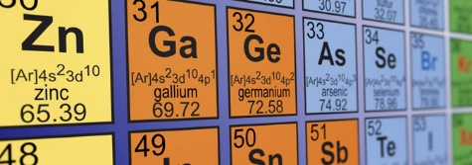

- a) Raadpleeg de tabel van Mendelejev.
b) Van welke scheikundige elementen vind je hieronder de afkorting? Geef de Nederlandse, gangbare benaming.
c) Toon aan dat de (op het eerste gezicht misschien onlogische) afkorting logisch te verklaren valt als je de Latijnse/Griekse oorsprong van het element kent.
- H:

- Fe:

- Ag:

- Hg:

- Au:

- Pb:

- Welk chemisch begrip, element, … zoeken we? Vul het kruiswoordraadsel in. Bij de omschrijvingen kan de etymologie je misschien een handje helpen.
Horizontaal
4. reactie waarbij enkelvoudige stoffen reageren tot een samengestelde (συν) stof
5. scheikundig element, letterlijke vertaling uit het Grieks = lichtdrager
6. koolwaterstof met 8 (Latijn: …) atomen koolstof
Verticaal
1. scheikundige elementen waarvan de buitenste schil 7 elektronen bevat. Deze elementen vormen gemakkelijk goed in water oplosbare zouten (Grieks: ὁ ἅλς) met veel metalen.
2. scheikundig element waarvan de afkorting Sn is afgeleid van het Latijnse stannum
3. scheikundig element, afgeleid van het Griekse χλωρός, wat ‘groen geel’ betekent
4. leer van de onderlinge verhoudingen in de chemie, bijvoorbeeld van elementen in een verbinding. Afgeleid van de Griekse woorden στοιχεῖον en μετρεῖν
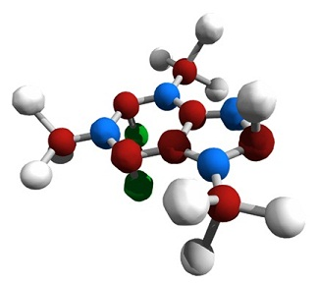
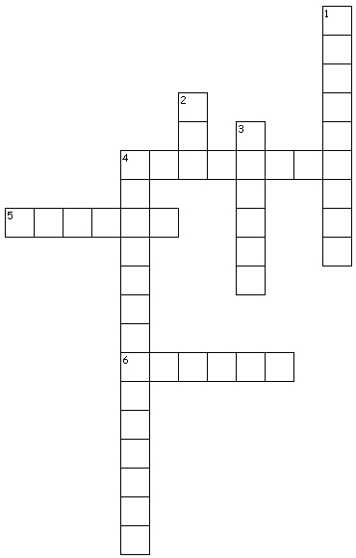

- Vreemde (?) linken…
Ga op zoek naar de (op het eerste gezicht misschien vreemde) etymologische link tussen onderstaande begrippen.
- butaan en boter

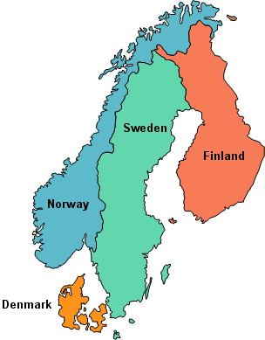
- scandium & Scandinavië

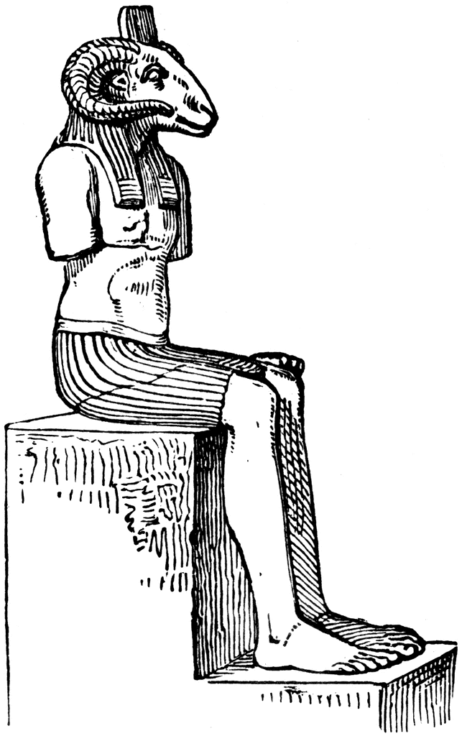
- ammoniak en de Egyptische god ‘Ammon’

- Probeer op basis van de betekenis van volgende begrippen zelf de etymologie te achterhalen.

- argon: kleurloos edelgas met inerte eigenschappen

- hexaan: organische verbinding met als brutoformule C₆H¹⁴. Het is bij kamertemperatuur een kleurloze ontvlambare vloeistof die onder meer wordt gebruikt als oplosmiddel. Het wordt gewonnen uit aardolie. (bron: Wikipedia)

- reductor: stofdeeltje dat elektronen afgeeft

- fluor: scheikundig element. De benaming werd oorspronkelijk gebruikt voor vloeispaat. Het mineraal dat het meeste fluor bevatte.

